高效液相色谱法测定骨髓蛋白粉的蛋白质系数

采用酸水解法分解骨髓蛋白粉中的蛋白质，以保留时间定性，氨基酸面积百分比定量，求得骨髓蛋白粉中的蛋白质系数为5.65。

关键词：蛋白质系数，骨髓蛋白粉，液相色谱法

骨髓蛋白粉产品营养丰富，口感丰满醇厚、鲜香浓郁、耐煮性强、留香持久，总蛋白含量非常高，含有丰富的锌、铁、磷脂、软骨素、粘多糖、蛋白质、 骨胶原蛋白、骨形成蛋白等多种微量元素和十余种人体必需的营养素，具有调节阴阳离子浓度、防止细菌感染和降低血脂 、提高人体免疫力等作用。另外，该产品含有丰富的胶原蛋白可增加皮肤的弹性，是方兴未艾的以内养外的美容佳品。利用生物工程技术提取的骨髓蛋白粉，同时利用现代造粒技术使产品能够快速溶解，是非常高档的营养强化剂。骨髓蛋白粉采用新鲜猪骨架等原料，运用传统熬汤工艺，结合现代食品加工工艺技术，除去脂肪和骨渣获取高汤，再经浓缩、微胶囊化、喷雾干燥而成。由于骨髓蛋白粉采用标准化工艺制作，品质稳定、风味自然、调制的汤色奶白、使用方便快捷，因此广泛应用于火锅、中餐等各类餐饮企业用于调制高汤，按一定的比例加入开水充分溶解即可获得上等高汤。与传统吊汤工艺比较，具有使用方便、易于操作、质量稳定、改善工作环境等许多优点。尤其适合于餐饮连锁企业提供品质稳定的配料，促进厨房标准化建设，降低厨房综合运营成本。
在日常分析检验中，骨髓蛋白粉的蛋白质是必检项目。按照食品中蛋白质的测定（GB/T5009.5-2003）方法测定出的蛋白质再加上水分、灰分、脂肪等总量经常超过百分之百，在确认其他检测指标准确无误的前提下，经过试验表明，计算蛋白质的系数采用肉制品的系数是有误的，为此笔者高效液相色谱法测定骨髓蛋白粉中的氨基酸组成及比例重新确定其蛋白质系数。
1 实验部分
1.1 仪器
高效液相色谱仪（配制二极管阵列检测，二元低压梯度洗脱，可控柱温） Venusil-AA 氨基酸分析方法包 （包括： Venusil AA氨基酸分析专用柱 1支， 4.6×250mm，5μmPITC 异硫氰酸苯酯衍生剂 10 瓶，25μL/瓶；含17种氨基酸的标准溶液 2 瓶，2mL/瓶；内标物正亮氨酸 1 瓶， 100mg/瓶； 衍生溶媒三乙胺 2 瓶， 1.4mL/瓶） ；
实验室用样品粉碎机；样品筛: 孔径 0.25mm；离心机；真空泵 ；恒温干燥箱；安瓿瓶体积 20～30mL（用去离子水冲洗干净并烘干） ；氮吹仪，喷灯等
1.2.试剂
盐酸（优级纯） ；无水醋酸钠（分析纯） ；冰醋酸（分析纯） ；乙腈（色谱纯） ；去离子水；
苯酚（蒸馏） ；高纯氮气（纯度 99.99%）
1.3. 液相色谱条件
色谱柱：Venusil-AA 氨基酸分析专用柱（100Å，4.6mm×250mm ，5μm）检测波长：254 nm；柱温：40℃
流动相A：称取 15.2g 无水醋酸钠，加水 1850mL，溶解后用冰醋酸调 pH至 6.5，然后加乙腈140mL，混匀，用 0.45µm滤膜过滤。
流动相B：80%（V/V）乙腈溶液，进样量：2µL 。流速：1mL/min，
梯度洗脱：流动相A2min时流量100%，14min时93%，29min时70%，32min时50%，33min时0%，39min时0%，39.5min时100%，45min时100%。
1.4 溶液配制
0.1mol/L 盐酸溶液：量取 9.0mL 浓盐酸，加去离子水稀释至 1000mL。
正亮氨酸内标溶液：称取正亮氨酸约 10mg，加 0.1mol/L 盐酸溶液 10mL 溶解，混匀。
三乙胺乙腈溶液：取三乙胺 1 瓶，加乙腈 8.6mL，混匀。
异硫氰酸苯酯乙腈溶液：取异硫氰酸苯酯 1 瓶，加乙腈 2mL，混匀。
6mol/L 盐酸(含 0.1%苯酚)：称取苯酚 20mg，加浓盐酸 10mL 和水 10mL 溶解，混匀。
混合氨基酸标准溶液（标液氨基酸浓度见表 2） ：准确量取氨基酸标准溶液 1.0mL，置于5mL容量瓶中， 加0.1mol/L盐酸溶液定容至刻度。 （该溶液在4°C可保存2个月， 在-20℃下可保存 6个月） 。
表1 Venusil-AA氨基酸分析方法包中的氨基酸标准溶液中各氨基酸浓度
氨基酸 分子量 浓度 浓度 稀释 5 倍的氨基酸标准溶液浓度
（μmol/mL） （μg/mL） （μg/mL）
谷氨酸（Glu） 147.13 2.5 367.8 73.57
丝氨酸（Ser） 105.09 2.5 262.7 52.55
甘氨酸（Gly） 75.07 2.5 187.7 37.54
组氨酸（His） 155.16 2.5 387.9 77.58
精氨酸（Arg） 174.2 2.5 435.5 87.10
苏氨酸（Thr） 119.12 2.5 297.8 59.56
丙氨酸（Ala） 89.09 2.5 222.7 44.55
脯氨酸（Pro） 115.13 2.5 287.8 57.57
酪氨酸（Tyr） 181.19 2.5 453.0 90.60
NH4Cl 53.49 2.5 133.7 26.74
缬氨酸（Val） 117.15 2.5 292.9 58.58
蛋氨酸（Met） 149.21 2.5 373.0 74.61
胱氨酸（Cys） 240.3 1.25 300.4 60.08
异亮氨酸（Ile） 131.17 2.5 327.9 65.59
门冬氨酸（Asp）133.1 2.5 332.8 66.55
亮氨酸（Leu） 131.17 2.5 327.9 65.59
苯丙氨酸（Phe）165.19 2.5 413.0 82.60
赖氨酸（Lys） 146.19 2.5 365.5 73.10
总氨基酸 5636.3 1127.26
1.5 样品制备
1.5.1骨髓蛋白粉样品溶液制备
1.5.2.1 酸水解法：准确称取一定量样品，使样品氨基酸总量在50～75mg范围内, 置于20-30mL安瓿瓶中，加入10mL含0.1%苯酚的6mol/L盐酸, 振摇使样品溶解或使样品均匀分散于溶液中，将安瓿瓶置-20℃冰箱中冷冻3～5min，充氮后用喷灯熔封，然后置于110±1℃烘箱中水解24小时, 取出冷却，打开安瓿瓶，将水解液全部转移到50mL容量瓶内，用超纯水或去离子水定容至刻度，混匀, 供衍生使用。
1.5.2.2 准确量取样品溶液200μl，置1.5ml塑料离心管中，准确加入20μl正亮氨酸内标溶液，混匀，用氮吹仪上吹干后，加入220μl 0.1mol/L盐酸溶解，加入三乙胺乙腈溶液100µl，异硫氰酸苯酯乙腈溶液100µl，混匀，室温放置1小时，然后加入正己烷400µl，振摇后放置10分钟，取下层溶液，用0.45µm小滤器过滤。另准确量取混合氨基酸标准溶液200µl，置于1.5ml塑料离心管中，准确加入20μl正亮氨酸内标溶液，混匀，加入三乙胺乙腈溶液100µl，异硫氰酸苯酯乙腈溶液100µl，混匀，室温放置1小时，然后加入正己烷400µl，振摇后放置10分钟，取下层溶液，用0.45µm滤膜过滤，待用。
2 结果及分析
2.1 17 种氨基酸的标准溶液分离结果
氨基酸的色谱分离结果见图1。
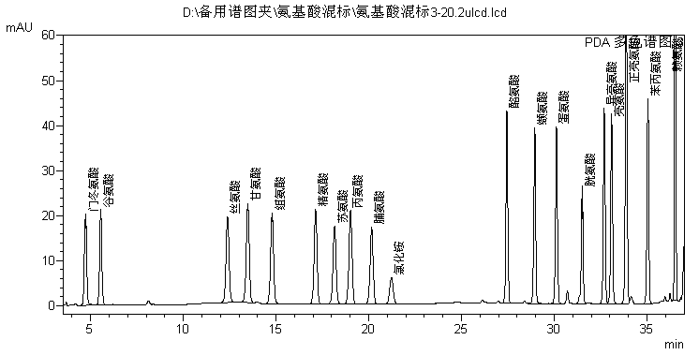
图1 异硫氰酸苯酯衍生化法测定19种氨基酸对照品混合溶液的色谱图
由图1可见在给定条件下的色谱分离效果非常好，具有良好的专属性。
骨髓蛋白粉经水解后氨基酸的色谱分离结果见图2
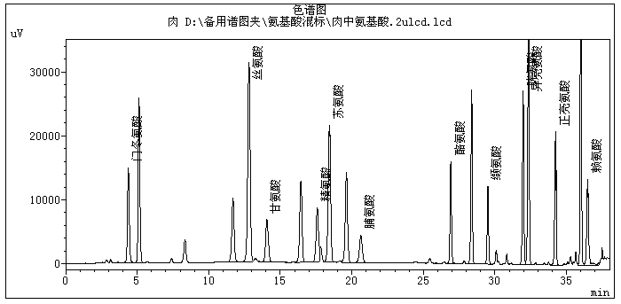
图2骨髓蛋白粉水解液氨基酸分离结果
骨髓蛋白粉经水解测定出各种氨基酸的含量，由于每个氨基酸组成蛋白质时会失去一分子水，通过氨基酸的分子量可以求出其与氮的相对系数，再由每种氨基酸在整个蛋白质中所占的比例可以求得蛋白质相对于氮的系数。
表2骨髓蛋白粉水解液氨基酸结果以及相应求得与氮的相对系数
氨基酸 分子量 浓度 与氮的相对系数
（μmol/mL）
门冬氨酸（Asp）133.1 未检测到峰。
谷氨酸（Glu） 147.1 未检测到峰。
丝氨酸（Ser） 105.1 4.42539 6.22143 2.66513
甘氨酸（Gly） 75.1 未检测到峰。
组氨酸（His） 155.2 未检测到峰。
精氨酸（Thr） 174.2 0.59002 2.44062 0.13939
苏氨酸（Thr） 119.1 0.17550 7.22143 0.12268
丙氨酸（Ala） 89.1 1.87643 5.07857 0.92246
脯氨酸（Pro） 115.1 1.61338 6.93571 1.08319
氯化铵 52.5 0.45036 3.75 0.13696
酪氨酸（Tyr） 181.2 未检测到峰。
缬氨酸（Val） 117.1 0.07991 7.07857 0.04587
蛋氨酸（Met） 149.2 0.06062 9.36428 0.04604
胱氨酸（Cys） 121.1 未检测到峰。
异亮氨酸（Ile） 131.2 未检测到峰。
亮氨酸（Leu） 131.2 0.36353 8.08571 0.23838
苯丙氨酸（Phe）165.2 0.14402 10.51428 0.122806
赖氨酸（Lys） 146.2 0.30560 4.57857 0.11347
总氨基酸含量 10.33053 5.64638
由表2可以得到骨髓蛋白粉的蛋白质对应的氮的系数为5.65
  - 采用与骨髓蛋白粉相同的处理办法和测定步骤得到猪肉中水解氨基酸的比例和蛋白质对应的氮的系数见下表
表3 猪肉水解液氨基酸结果以及相应求得与氮的相对系数
氨基酸 分子量 浓度 与氮的相对系数
（μmol/mL）
门冬氨酸（Asp）133.1 0.38935 8.22143 0.83041
谷氨酸（Glu） 147.1 未检测到峰。
丝氨酸（Ser） 105.1 0.32905 6.22143 0.53108
甘氨酸（Gly） 75.1 0.17705 4.07857 0.18733
组氨酸（His） 155.2 未检测到峰。
精氨酸（Thr） 174.2 0.42535 2.44062 0.26931
苏氨酸（Thr） 119.1 0.61858 7.22143 1.17884
丙氨酸（Ala） 89.1 未检测到峰。
脯氨酸（Pro） 115.1 0.14848 6.93571 0.26715
氯化铵
酪氨酸（Tyr） 181.2 0.18530 11.65714 0.56036
缬氨酸（Val） 117.1 0.15334 7.07857 0.28158
蛋氨酸（Met） 149.2 未检测到峰
胱氨酸 （Cys）121.1 0.26134 7.36428 0.499284
异亮氨酸（Ile） 131.2 0.53152 8.08571 1.1149
亮氨酸（Leu） 131.2 未检测到峰
苯丙氨酸（Phe）165.2 0.16322 10.51428 0.44520
赖氨酸（Lys） 146.2 0.47227 4.57857 0.56095
总氨基酸含量 3.85475 6.72298
由此求得猪肉的蛋白质系数为6.72
经多次测定，得到其中一个批次的测定结果如下表所示
表4 骨髓蛋白粉的各主要成分检测结果
检测项目 蛋白质 脂肪 灰分 总糖 水分 总量
单位：%
87.6 1.5 2.7 0.0 6.1 97.9
注：测定骨髓蛋白粉的有效含氮量为15.5%
由此可以得出在检测骨髓蛋白粉的蛋白质含量时，蛋白质系数既不能用蛋白质检验方法（GB/T5009.5-2003）的肉制品系数6.25，也不能用猪肉的6.72，应根据骨髓蛋白粉所用原料的不同先测出其蛋白质系数后才能测出其蛋白质含量。

